|  |  |  |
| --- | --- | --- |
| Администрация  Ясненского  муниципального округа  Оренбургской области  **ПОСТАНОВЛЕНИЕ**    [место мпа]  г. Ясный |  |  |

|  |  |
| --- | --- |
| О внесении изменений в постановление Администрации муниципального образования Ясненский городской округ от 25.11.2019 №1980-п «Об утверждении Положения о порядке учета детей, имеющих право на получение общего образования каждого уровня и проживающих на территории муниципального образования Ясненский городской округ Оренбургской области, и форм получения образования, определенных родителями (законными представителями) детей» |  |

На основании п. 6 ч. 1 ст. 9, п. 5 ст. 63 Федерального закона от 29.12.2012 № 273-ФЗ «Об образовании в Российской Федерации», Федерального [закона](consultantplus://offline/ref=97B7F93351616D326F804D1D7E89A587BDFD448A86F5E3AEA475CF45B2B077547F6441580C6Cl8L) от 06.10.2003 № 131-ФЗ «Об общих принципах организации местного самоуправления в Российской Федерации», приказа Министерства просвещения Российской Федерации от 02.09.2020 № 458 «Об утверждении Порядка приёма граждан на обучение по образовательным программам начального общего, основного общего и среднего общего образования», [Устава](consultantplus://offline/ref=97B7F93351616D326F80531068E5F883BFFE1E8187F4EEFCFA2A9418E5B97D03382B181840C1E7888060F263l4L)Ясненского муниципального округа Оренбургской области, в целях осуществления учета детей, имеющих право на получение общего образования каждого уровня и проживающих на территории Ясненского муниципального округа Оренбургской области, и форм получения образования, определенных родителями (законными представителями) детей, подлежащих обучению в образовательных учреждениях Ясненского муниципального округа Оренбургской области, Администрация Ясненского муниципального округа п о с т а н о в л я е т:

1. Изложить в новой редакции Приложение №1 к постановлению Администрации муниципального образования Ясненский городской округ от 25.11.2019 №1980-п «Об утверждении Положения о порядке учета детей, имеющих право на получение общего образования каждого уровня и проживающих на территории муниципального образования Ясненский городской округ Оренбургской области, и форм получения образования, определенных родителями (законными представителями) детей».

2. Признать утратившим силу Постановление Администрации муниципального образования Ясненский городской округ от 22.04.2024 №724-п «О внесении изменений в постановление Администрации муниципального образования Ясненский городской округ от 25.11.2019 №1980-п «Об утверждении Положения о порядке учета детей, имеющих право на получение общего образования каждого уровня и проживающих на территории муниципального образования Ясненский городской округ Оренбургской области, и форм получения образования, определенных родителями (законными представителями) детей».

3. Контроль за исполнением настоящего постановления оставляю за собой.

4. Постановление вступает в силу со дня его подписания.

Глава Ясненского муниципального округа Т.М.Силантьева

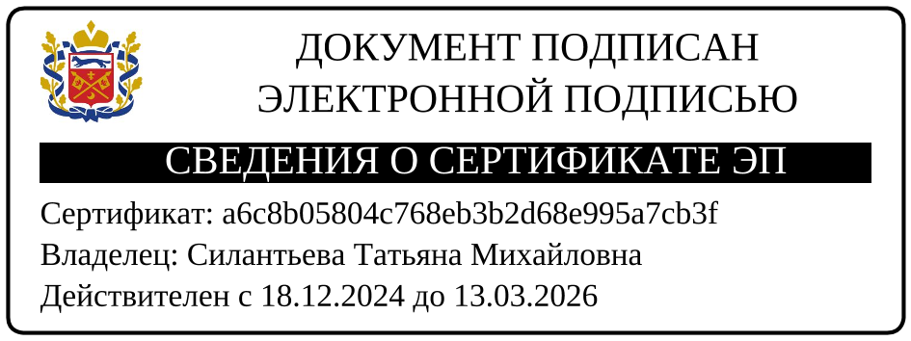

Готовил: руководитель отдела образования В.Н. Решетова

Приложение №1

к постановлению Администрации

Ясненского муниципального округа

___________ № _______________

**ЗАКРЕПЛЕНИЕ**

**общеобразовательных организаций Ясненского муниципального округа**

**Оренбургской области за территориями Ясненского муниципального округа Оренбургской области**

|  |  |  |  |
| --- | --- | --- | --- |
| № | Наименование общеобразовательной организации | Закрепленная территория | |
| Наименование населенного пункта | Адрес |
| 1 | 2 | 3 | 4 |
| 1 | МОАУ «СОШ №2» | г. Ясный | ул. Асбестовиков (полностью);  ул. Дружбы (полностью);  ул. Западная (полностью);  ул. Куприенко (полностью);  ул. Ленина (15, 18, 19, 20, 21, 22, 23, 26, 28, 30, 32, 32а);  ул. Летная (полностью);  ул. Парковая 24, 26, 28;  ул. Победы (полностью);  ул. Свободы (полностью);  ул. Строителей (чётные номера);  ул. Тыкашинская (полностью);  ул. Федотова (полностью);  ул. Целинная (полностью);  ул. Обогатителей (полностью);  ул. Полевая (полностью);  ул. Энергетиков (полностью);  ул. Монтажников (полностью);  ул. им. Д.С. Андреева;  пер. Вишневый (полностью);  пер. Кольцевой (полностью);  пер. Тихий (полностью);  пер. Вишневый (полностью)  пер. Кольцевой (полностью);  пер. Тихий (полностью);  ул. Труда |

|  |  |  |  |
| --- | --- | --- | --- |
| № | Наименование общеобразовательной  организации | Закрепленная территория | |
| Наименование населенного пункта | Адрес |
| 1 | 2 | 3 | 4 |
| 2 | МОБУ «СОШ №3» | г. Ясный | ул. 70-лет Победы (полностью);  ул. Верхняя (полностью);  ул. Горняков (полностью);  ул. Детская (полностью);  ул. Дачная (полностью)  ул. Железнодорожная (полностью);  ул. Заречная (полностью);  ул. Заводская 1;  ул. Загородная 30;  ул. Зеленая (полностью);  ул. Ленина 2, 4, 6, 8, 10, 11, 12, 13, 14;  ул. Молодежная (полностью);  пер. Мирный (полностью);  ул. Новая (полностью);  ул. Октябрьская (полностью);  ул. Парковая 4, 6, 8, 10, 12, 12а, 14, 18, 20, 22;  ул. Промышленная (полностью);  ул. Свердлова (полностью);  пер. Солнечный(полностью);  ул. Северная (полностью);  ул. Славинская (полностью);  ул. Степная (полностью);  ул. Строителей (нечетные номера);  ул. Уральская (полностью);  ул. Юбилейная (полностью);  ул. Фабричное шоссе (полностью);  ул. Заводская (полностью);  ул. Южная (до д.15);  ул. Майская (полностью);  ул. Садовая (полностью);  ул. Спортивная (полностью);  ул. Звёздная (полностью);  ул. Дорожная (полностью);  пер. Геологический (полностью);  ул. Ягодная (полностью) |

|  |  |  |  |
| --- | --- | --- | --- |
| № | Наименование общеобразовательной  организации | Закрепленная территория | |
| Наименование населенного пункта | Адрес |
| 1 | 2 | 3 | 4 |
| 3 | МОБУ «Акжарская ООШ» | с. Акжарское,  пос. Каракульский,  пос. Рассвет | Все улицы |
| 4 | МОБУ «Веселовская ООШ» | пос. Веселовский,  пос. Садовый | Все улицы |
| 5 | МОБУ «Еленовская СОШ» | с. Еленовка,  с. Керуембай,  с. Верхний Киембай  с. Котансу | Все улицы |
| 6 | МОБУ «Комаровская СОШ им. В.М. Устиченко» | пос. Комарово,  пос. Кумак с. Ореховка,  с. Тыкаша | Все улицы |
| 7 | МОБУ «Целинная ООШ» | пос. Новосельский | Все улицы |